

Interpretación de modelos femeninos

Breve descripción:
En este componente formativo se profundiza en la transformación de patrones base de corpiño y manga para confeccionar blusas y vestidos entallados. Se exploran variaciones de escotes, cuellos y mangas que amplían las posibilidades de diseño, incorpora la construcción de prendas especializadas como crop tops, y chaquetas ligeras. Cada diseño se materializa en una muestra, evaluada en maniquí o modelo para detectar ajustes necesarios. Se aplican técnicas de balance, corrección de sisas y ajuste de holguras hasta alcanzar un calce profesional.
__________________________________________________________________
Junio 2025
Tabla de contenido
Introducción 1
1. Señalización de los patrones 4
1.1. Marcaciones de piezas 8
2. Variaciones patrones superiores femeninos 11
2.1. Variaciones de mangas 37
2.2. Transformaciones de sisas y mangas 38
2.3. Vestido casual 48
2.4. Crop tops 60
2.5. Ajuste de los patrones 63
3. Chaqueta casual 66
Síntesis 67
Material complementario 68
Glosario 69
Referencias bibliográficas 71
Créditos 72

Introducción
La interpretación del patronaje de prendas superiores femeninas es una habilidad técnica y creativa que permite transformar ideas en prendas reales, funcionales y adaptadas a distintas corporalidades. A través del análisis de escotes, cuellos, mangas y otras variaciones, quienes se forman en este campo desarrollan un entendimiento profundo de cómo se construye una prenda desde la base. Este conocimiento no solo mejora la precisión en la confección, sino que también impulsa la capacidad de crear propuestas con identidad propia y sentido estético, considerando siempre la comodidad, el ajuste y la diversidad de cuerpos.
El impacto de esta competencia es clave en el entorno profesional del diseño y la confección, ya que permite optimizar procesos, responder a tendencias y necesidades del mercado, y generar productos de calidad que representen una mirada inclusiva y consciente. Esta formación es impartida por el Servicio Nacional de Aprendizaje – SENA, institución comprometida con el desarrollo de talento humano altamente calificado para el sector de la moda.

- Interpretación de modelos femeninos
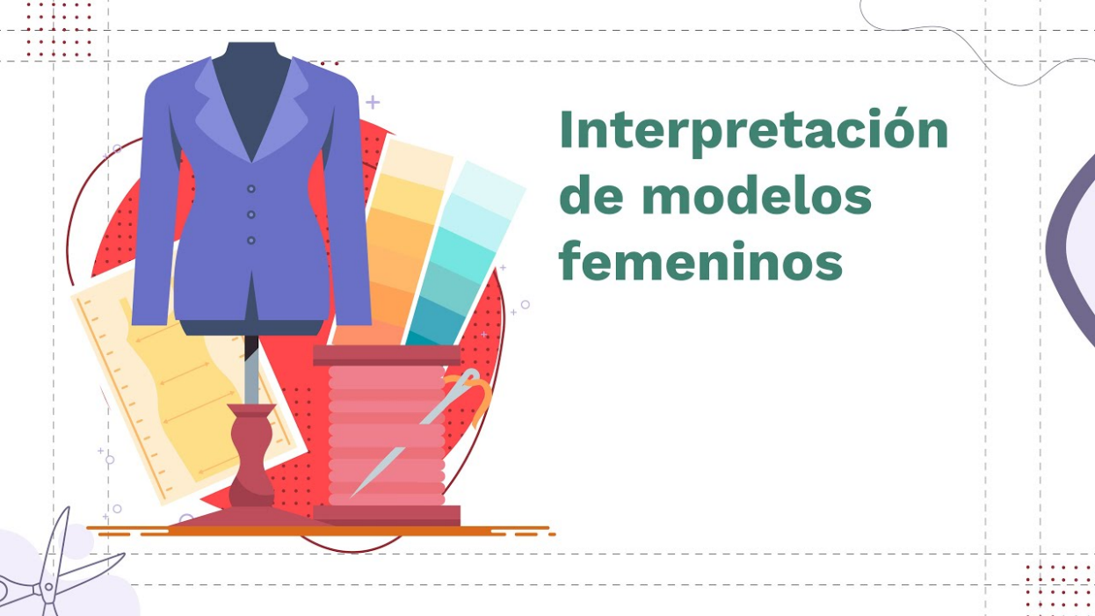
Enlace de reproducción del video
Síntesis del video: Interpretación de modelos femeninos.
La interpretación del patronaje de prendas superiores femeninas es mucho más que una técnica: es un arte que transforma ideas en prendas reales, funcionales y adaptadas a cada tipo de cuerpo. A través del análisis detallado de escotes, cuellos, mangas y otros elementos, se desarrolla una comprensión profunda de cómo se construye una prenda desde su base. Esta habilidad no solo mejora la precisión en la confección, sino que también impulsa la creatividad, permitiendo diseñar propuestas con identidad propia y sentido estético, considerando siempre la comodidad, el ajuste y la diversidad corporal. Este conocimiento aporta un valor real al mundo del diseño y la moda, ya que su impacto es clave para optimizar procesos, responder a tendencias y crear productos de calidad con una mirada inclusiva y consciente. Formarte con el SENA es hacer parte de una comunidad que apuesta por el talento, la innovación y la excelencia en la industria de la moda.

Señalización de los patrones
En el proceso de patronaje, la señalización y los símbolos constituyen herramientas fundamentales que permiten comprender e interpretar técnicamente los moldes. Estos símbolos guían con precisión el corte, ensamblaje y confección de cada pieza, facilitando la ejecución del diseño sin necesidad de explicaciones orales. A continuación, se detallan los símbolos más utilizados, su propósito y ejemplos prácticos de aplicación:
Dirección del hilo
- Propósito: orienta la disposición del patrón en función del hilo de la tela, garantizando el comportamiento adecuado de la prenda.
- Representación: línea vertical con flechas en ambos extremos.
- Ejemplo: en una falda, esta línea debe alinearse con el orillo de la tela.
- Símbolo de hilo de tela

Fuente: https://mx.pinterest.com/pin/196117758770451444/
Piquetes de ensamble
- Propósito: actúan como guías de unión entre piezas coincidentes, como hombros, costados o sisas.
- Representación: marcas cortas perpendiculares al borde del patrón.
- Ejemplo: dos piquetes en la copa de la manga indican el lado trasero; uno solo señala el delantero.
- Símbolos de piquetes

Fuente: https://mx.pinterest.com/pin/196117758770451444/
Indicadores de doblez
- Propósito: presentan dónde colocar una pieza sobre el doblez de la tela, eliminando costuras innecesarias.
- Representación: línea recta acompañada del texto “doblez tela” o “colocar al lomo”.
- Ejemplo: en un delantero sin costura central, el patrón se coloca justo sobre el doblez.
- Símbolos de doblez de tela

Fuente: https://mx.pinterest.com/pin/187321665745552812/
Márgenes de costura
- Propósito: determinan el espacio adicional necesario para unir las piezas.
- Representación: líneas punteadas o marcas con la medida añadida (por ejemplo, “+1 cm”).
- Ejemplo: en una blusa, se puede aplicar un margen de 1 cm en los costados y 3 cm en el dobladillo.
- Símbolos de margen de costura

Fuente: https://mx.pinterest.com/pin/196117758770451444/
Líneas internas
- Propósito: delimitan elementos estructurales o decorativos como pinzas, pliegues o bolsillos.
- Representación: líneas punteadas, segmentadas o en zigzag.
- Ejemplo: una pinza de busto se representa con líneas que convergen hacia el punto de mayor volumen.

- Símbolos de pinzas

Fuente: https://mx.pinterest.com/pin/196117758770451444/
Centro de la prenda
- Propósito: indica el eje central del diseño, esencial para lograr simetría y ubicación de detalles clave.
- Representación: línea recta etiquetada como “centro frente” o “centro espalda”.
- Ejemplo: la botonera de una camisa se ubica a lo largo del centro frente.
- Ejemplo patrón con centro frente
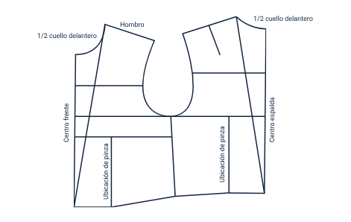
Fuente: SENA, (2025)

Marcaciones de piezas
En un despiece de patronaje, cada pieza debe ser marcada de forma técnica, clara y estandarizada para garantizar su correcta interpretación durante el proceso de corte y confección. Estas marcas permiten identificar la función de cada molde, su orientación en el tejido, y las instrucciones necesarias para ensamblar la prenda con precisión.
Información esencial que debe incluir cada pieza del patrón
- Nombre de la pieza
Indica qué parte de la prenda representa (ejemplo: delantero, espalda, manga, cuello, puño).
  - Función: facilita la identificación y organización de las partes durante el montaje.
- Referencia del diseño o código del modelo
Asociada al nombre del producto o ficha técnica.
  - Función: permite rastrear el diseño dentro de una colección o línea de producción.
- Talla
Especifica la medida correspondiente al molde.
  - Función: evita confusiones entre moldes similares de diferentes tallas.
- Cantidad a cortar
Indica cuántas veces debe ser cortada la pieza en tela, forro o entretela.
  - Ejemplo: “cortar 2 en tela – cortar 1 en entretela”.
  - Función: asegura que todas las capas necesarias sean incluidas.

- Sentido del hilo (línea de hilo o aplome)
Representado con una flecha recta, indica la dirección del hilo de la tela.
  - Función: garantiza el comportamiento adecuado del tejido y el calce correcto.
- Indicaciones de simetría o doblez de tela
Cuando una pieza se corta al lomo (doblez), debe incluir la leyenda “colocar al doblez”.
  - Función: evita costuras innecesarias y asegura que se corte una pieza completa.
- Simbología de piquetes
Son pequeñas marcas que se hacen en bordes estratégicos para ayudar al ensamblaje.
  - Función: alinean correctamente piezas como mangas, costados, bolsillos o pinzas.
- Nombre del patronista o responsable
Se anota para control interno del proceso.
  - Función: permite rastrear modificaciones o validar patrones antes de producción.
- Observaciones adicionales (opcional)
Puede incluir instrucciones como: “con entretela”, “con dobladillo”, “pieza invertida”, etc.
  - Función: aclara necesidades específicas del diseño o material.

- Importancia de la marcación en el despiece
La marcación adecuada en el despiece asegura la coherencia del proceso de confección, evita errores en el corte, optimiza tiempos de producción y garantiza que cada persona del equipo pueda interpretar los moldes de forma autónoma. En entornos formativos, su dominio refuerza la comprensión de la lógica constructiva de una prenda, promueve la estandarización del lenguaje técnico y mejora la calidad del producto final.
- Patrón con especificaciones técnicas
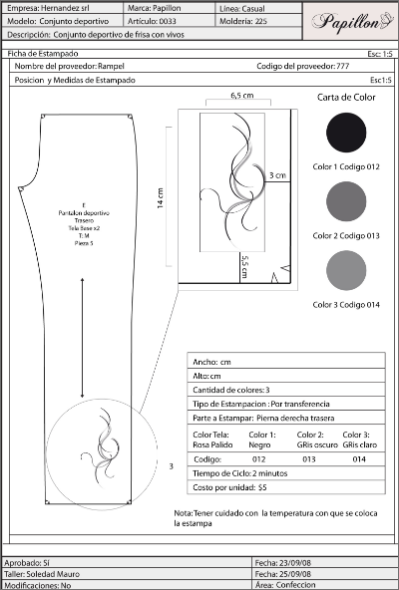
Fuente: https://ayelenpellegrino.com/wp-content/uploads/2010/02/fichadeestampa.jpg

Variaciones patrones superiores femeninos
Las transformaciones de los moldes básicos parten del patrón base femenino. A partir de esta estructura se pueden realizar ajustes como ampliaciones, cortes, desplazamientos de pinzas o modificaciones de largo. Estos cambios permiten desarrollar nuevos patrones fundamentales, como el de blusa, blusa con almilla y cuello camisero, o el vestido.
Para crear una blusa femenina, es necesario comenzar con el trazo del patrón base correspondiente. Este debe construirse empleando las medidas de la persona usuaria o tomando como referencia el contorno del busto y comparándolo con una tabla de tallas, eligiendo la que más se aproxime. Una vez definido el básico, se introducen los desahogos necesarios, el traslado de la pinza correctiva de talle, el sistema de cierre y los elementos de diseño, como almillas o bolsillos de parche.
El trazo del plano a partir del patrón base inicia con una línea de referencia. En prendas superiores, esta línea se dibuja horizontalmente sobre el papel, y sobre ella se alinean todas las partes del molde. En este tipo de prendas, la línea base o de aplome corresponde a la línea de profundidad de sisa, la cual marca el eje horizontal sobre el que se estructura el patrón.
- Video - Trazo de blusa femenina
Video explicativo sobre cómo se hace el trazo blusa femenina. Ir al sitio
Es importante considerar que las medidas utilizadas en materiales audiovisuales, como videos instructivos, cumplen una función referencial. Cada trazo puede variar dependiendo del diseño, los elementos que se incorporen o incluso las herramientas utilizadas, como el tipo de lápiz. Sin embargo, siempre se recomienda consultar las tablas de tallas y aplicar correctamente las fórmulas indicadas para garantizar precisión y coherencia en la construcción del molde.
- Escotes
En el patronaje femenino, los escotes básicos representan formas esenciales que determinan la abertura superior de una prenda, principalmente en la zona del cuello y el pecho. Cada tipo de escote cumple una función estética o práctica dentro del diseño y debe armonizar con la anatomía de quien la utiliza. A continuación, se presentan los escotes más frecuentes y sus características principales.
Escote redondo
Es una curva suave que rodea el cuello de manera simétrica. Su profundidad puede variar y suele usarse en prendas casuales o de línea clásica.
- Ubicar el molde base
Colocar el molde base de la prenda superior femenina sobre una superficie plana. Asegurarse de tener visibles las líneas del centro delantero y centro espalda, así como el hombro y el escote original.
- Trazar el nuevo escote en el delantero
Sobre el centro delantero (línea vertical del lado derecho del molde), medir hacia abajo entre 7 y 10 cm, según el diseño deseado (más profundo o más discreto).
Desde el cuello (punto donde se une el cuello con el hombro), medir hacia dentro entre 1 y 3 cm.
Unir estos dos puntos usando una curva suave con ayuda de una regla francesa o a mano alzada, formando una línea redondeada que define el nuevo escote.

- Trazar el nuevo escote en la espalda
En el centro de espalda (línea vertical del lado izquierdo del molde), bajar entre 2 y 4 cm para un escote redondo clásico en espalda.
En el cuello, medir hacia dentro también entre 1 y 2 cm desde el punto de unión con el hombro.
Unir estos dos puntos con una curva suave para formar el escote posterior.
- Verificar simetría y forma
Comprobar que las curvas trazadas mantengan una forma fluida y simétrica, sin quiebres. La curva del delantero debe ser más pronunciada que la de la espalda.
- Marcar y cortar
Una vez conformes con la forma, marcar el nuevo contorno del escote en ambos moldes. Recortar sobre las nuevas líneas, eliminando el escote original del molde base.
- Agregar margen de costura (opcional)
Si se va a coser con vistas o ribetes, agregar el margen necesario alrededor del nuevo escote (generalmente entre 0.7 y 1 cm).

- Escote redondo en plano básico
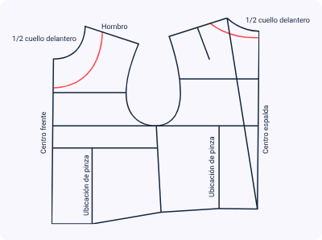
Fuente: SENA, (2025)
Escote en V
Tiene forma de ángulo con vértice apuntando hacia el centro del pecho. Favorece visualmente el alargamiento del cuello y puede tener diferentes profundidades según el diseño.
- Ubicar el molde base
Colocar sobre una superficie plana el molde base de prenda superior femenina, compuesto por el delantero (a la izquierda) y la espalda (a la derecha). Identificar claramente las líneas guía: centro delantero, centro espalda, hombros y escotes originales. Estas referencias permiten orientar correctamente el molde, incluso con apoyo táctil o guía verbal.
- Trazar el escote en “V” en el delantero
En el centro delantero (línea vertical del borde derecho del molde delantero):
Medir hacia abajo entre 7 y 10 centímetros, según la profundidad deseada del escote.
Desde el punto de unión entre el cuello y el hombro, no se marca desplazamiento lateral, ya que la forma en “V” es una línea recta que conecta ese punto con el centro delantero inferior.
Trazar una línea recta y diagonal desde el nuevo punto bajo del centro delantero hacia el punto del hombro. Esta línea forma uno de los lados del escote en "V".
- Trazar el nuevo escote en la espalda
En el centro espalda (línea vertical del borde izquierdo del molde trasero):
Bajar entre 2 y 4 centímetros para crear una curva discreta que complemente el escote en “V” delantero.
Desde el punto donde el cuello se une al hombro, medir hacia dentro entre 1 y 2 centímetros.
Unir ambos puntos con una curva suave, más alta y menos pronunciada que la del delantero.
- Verificar simetría y forma
Asegurarse de que el nuevo escote en "V" tenga una inclinación fluida y simétrica desde el centro hacia el hombro. La curva del escote trasero debe mantener continuidad con el diseño, sin generar quiebres visuales o estructurales.
- Marcar y cortar
Una vez confirmadas las formas del escote en "V" en el delantero y el escote trasero modificado, marcar las nuevas líneas en ambos moldes. Proceder a recortar sobre las líneas marcadas, eliminando el escote original del patrón base.
- Agregar margen de costura (opcional)
Si se planea aplicar vista, ribete o acabado en el escote, agregar un margen de costura alrededor del nuevo contorno. El margen habitual es de 0.7 a 1 centímetro, aunque puede ajustarse según la técnica de confección elegida.
- Escote en V
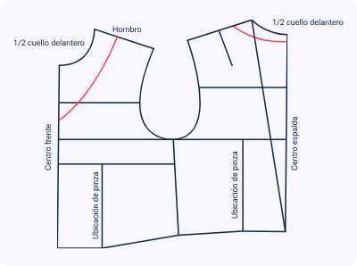
Fuente: SENA, (2025)
Escote cuadrado
Forma una línea recta en la base con ángulos en los hombros, generando un contorno geométrico. Es estructurado y da énfasis a los hombros.
- Ubicar el molde base
Extender el patrón base de blusa femenina sobre una superficie plana, asegurándose de identificar las líneas del centro delantero, centro espalda, hombros y escotes originales. Esto facilita una orientación clara para el trazado.

- Trazar el escote cuadrado en el delantero
En el centro delantero, medir hacia abajo entre 6 y 9 centímetros, según la profundidad deseada.
En la línea del hombro, medir hacia dentro entre 4 y 6 centímetros desde el cuello.
Unir estos dos puntos formando una línea horizontal, y luego trazar una línea recta vertical desde el punto más bajo hasta el centro delantero.
El resultado es un escote cuadrado, de líneas rectas y ángulos marcados.
Nota: En la figura, este escote está marcado en línea roja en el lado izquierdo.
- Trazar el escote trasero
En el centro espalda, bajar entre 2 y 4 centímetros.
Medir hacia dentro desde el cuello hacia el hombro entre 1 y 2 centímetros.
Unir ambos puntos con una curva suave, formando un escote posterior sutil, que mantiene armonía con el delantero.
Nota: También está indicado con una línea roja en el molde trasero (lado derecho).
- Finalizar el trazo
Una vez conformes con las formas, marcar y recortar sobre las nuevas líneas del escote. Si se utilizarán vistas o ribetes, agregar un margen de costura de aproximadamente 1 centímetro alrededor del contorno modificado.

- Escote cuadrado
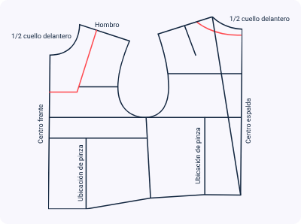
Fuente: SENA, (2025)
Escote corazón
Tiene una curva que imita la parte superior de un corazón. Aporta un efecto romántico y se adapta a diseños más ajustados.
- Ubicar el molde base
La persona coloca el molde base sobre una superficie plana, con el centro delantero hacia la izquierda y el centro de espalda hacia la derecha.
- Trazado en el delantero
Sobre el centro delantero, se baja una medida que puede variar según el diseño (entre 7 y 10 cm aproximadamente). Desde este punto, se dibuja una curva hacia el busto, con un pequeño quiebre en el centro. Esta curva asciende en dirección hacia el hombro, uniéndose en el punto donde comienza la sisa. El resultado es una línea con forma de corazón, simétrica y suave.
- Trazado en la espalda
En la espalda, se conserva una curva poco profunda, similar a la del escote redondeado. Se baja entre 2 y 4 cm desde el centro de espalda y se une al cuello con una línea curva.
- Revisión y corte
La persona verifica que las curvas sean simétricas y fluidas. Luego se recorta el nuevo contorno del escote, eliminando la línea original.
- Margen de costura (si aplica)
Para confección, se recomienda añadir entre 0.7 y 1 cm de margen de costura alrededor del nuevo escote.
- Escote corazón
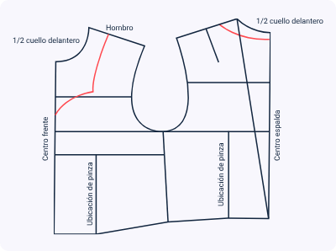
Fuente: SENA, (2025)

Escote barco o bandeja
Se extiende en línea horizontal desde un hombro al otro, cubriendo parte de estos. Ideal para equilibrar proporciones en cuerpos con cadera más amplia.
- Preparación del molde
La persona trabaja sobre el molde base del cuerpo femenino, con las piezas delantera (izquierda) y posterior (derecha) extendidas sobre una superficie plana.
- Escote en el delantero
En la pieza delantera, se marca un punto en la línea del hombro, aproximadamente a 3 o 4 cm desde el cuello hacia el extremo del hombro. Luego, se traza una curva suave desde ese punto hacia el centro delantero, ubicándola cerca del inicio del busto. Esta curva debe ser ancha, horizontal y poco profunda, manteniendo un trazo limpio y armónico.
- Escote en la espalda
En la espalda, se repite un trazado similar. Se marca desde un punto cercano al hombro hacia el centro de espalda, formando una curva poco pronunciada pero alineada con el estilo horizontal del escote bandeja.
- Revisión y simetría
La persona verifica que ambas curvas - delantera y trasera - estén a la misma altura sobre la línea de hombros, y que conecten suavemente con el contorno de la prenda.
- Corte del nuevo escote
Una vez definidas las líneas, se recortan sobre el trazo nuevo, eliminando el escote original del molde base.

- Agregado de margen de costura (opcional)
Si se va a confeccionar, se recomienda añadir entre 0.7 y 1 cm de margen de costura en todo el contorno del escote.
- Este tipo de escote es común en blusas formales, vestidos de fiesta y prendas que buscan resaltar los hombros. Ofrece un diseño elegante y equilibrado, ideal para estilos románticos o sofisticados.
- Escote barco o bandeja
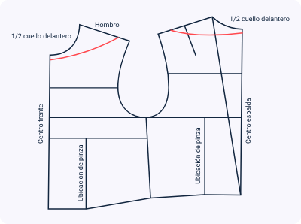
Fuente: SENA, (2025)
Escote halter
El diseño rodea el cuello desde el frente, dejando al descubierto hombros y espalda. Aporta un estilo fresco y sofisticado.

- Preparación del molde
La persona ubica sobre una superficie plana el molde base del cuerpo femenino, que incluye la pieza delantera (a la izquierda) y la posterior (a la derecha).
- Definición del nuevo escote
Desde el punto más profundo del escote delantero, ubicado en el centro del molde, se traza una curva ascendente hacia el extremo superior de la sisa del delantero. Esta línea continua de forma fluida y simétrica hacia la sisa del molde posterior, formando una curva continua que rodea el cuello.
- Revisión del trazo
La persona verifica que la línea forme una curva armoniosa desde el centro delantero hasta los hombros, sin quiebres ni cambios bruscos de dirección. La forma debe sugerir un corte que deja el cuello libre y cubre el busto con una curva elegante.
- Corte del escote
Una vez trazada la curva, se recorta siguiendo la nueva línea del escote, eliminando el escote original del molde base.
- Margen de costura (si aplica)
Para confección, se recomienda agregar un margen de costura de entre 0.7 y 1 cm a lo largo del nuevo escote.
Este escote es típico en blusas, tops y vestidos de verano o fiesta, y se ajusta normalmente con tiras o cuello alto en la parte posterior, resaltando hombros y espalda.

- Escote halter
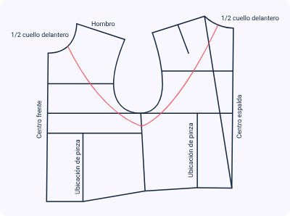
Fuente: SENA, (2025)
Cada tipo de escote se traza a partir de la base del patrón, adaptando el ancho y profundidad según el diseño y el uso de la prenda. En contextos educativos, comprender su construcción facilita la creación de propuestas funcionales e inclusivas.
- Cuellos
Los cuellos suelen ser un elemento esencial al momento de construir un patrón que permita el desarrollo de modelos con variaciones basadas en este tipo de plano, a continuación, se presentan los más implementados en prendas de moda casual.

Cuello cascada
- Cuello cascada
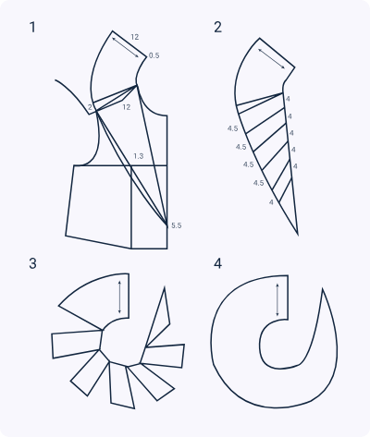
Fuente: SENA, (2021)
Paso 1: preparación y trazado base
En la primera figura (arriba izquierda), se parte del molde base del delantero.
Se amplía el escote bajando entre 7 y 12 cm desde la base del cuello.
Se marca un punto en la sisa, aproximadamente 3 cm debajo del punto original del hombro.
Desde ese punto y desde el nuevo escote, se trazan líneas diagonales hacia un punto de giro ubicado cerca del busto (altura de pinza).
Se marca una línea desde el hombro hacia el centro del busto como guía de apertura.
Paso 2: corte y apertura
En la segunda figura (arriba derecha), se recortan las líneas desde el hombro hacia el punto de giro.
Se abren en forma de abanico, separando cada segmento entre 2 y 4 cm, según el volumen deseado.
Este paso crea el volumen necesario para la caída del tejido.
Paso 3: desarrollo del cuello
En la tercera figura (abajo izquierda), se presenta cómo las piezas abiertas generan una nueva forma.
Al redibujar el contorno superior, se forma la curva del escote en cascada.
La línea del hombro puede mantenerse o eliminarse si se desea un diseño sin costura en el hombro.
Paso 4: pieza final del cuello cascada
En la figura cuatro (abajo derecha), se representa el molde final del cuello cascada, con forma de espiral o media luna.
Este molde se coloca al sesgo (diagonal del tejido) para lograr una caída natural.
La curva más cerrada corresponde al escote, mientras que la parte más amplia es la que genera el vuelo.
Consideraciones técnicas
Este tipo de cuello no requiere vistas, ya que se forma por el mismo tejido.
Se recomienda usar telas livianas y con buena caída como seda, viscosa o punto fino.
El molde se corta en una sola pieza y se dobla sobre el escote, generando una caída fluida sin costuras visibles.
Cuello nerú
- Cuello nerú básico
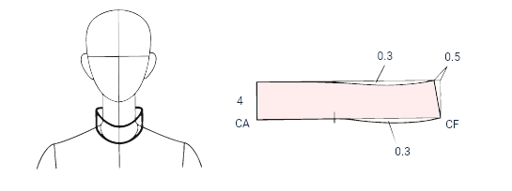
Fuente: SENA, (2021)
El extremo izquierdo está marcado como CA (centro de espalda).
El extremo derecho como CF (centro delantero).
- Se indica una elevación de 0.5 cm en el centro delantero (CF) y una bajada de 0.3 cm en el centro de espalda (CA), lo que da forma al contorno superior del cuello para ajustarse cómodamente al cuello humano.
- También se agrega una bajada de 0.3 cm en la parte inferior del CF para que el cuello cierre mejor al frente.
- El alto total del cuello es de 4 cm.
- Cuello nerú variación
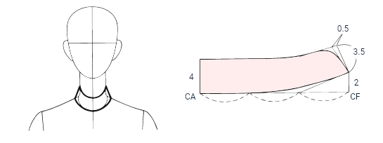
Fuente: SENA, (2021)
- La base del cuello tiene 4 cm de alto, medido desde el centro de espalda (CA) hasta el centro delantero (CF).
En el centro delantero, la curva del contorno superior se eleva 0.5 cm y forma una caída de 3.5 cm desde esa altura hasta el punto medio del delantero.
- La curva inferior también desciende ligeramente hasta 2 cm en el CF para reforzar el efecto visual de caída.
- La línea superior y la inferior están curvadas, lo que da al cuello un acabado más fluido que en el diseño tradicional.

Cuello bebé
- Cuello bebé
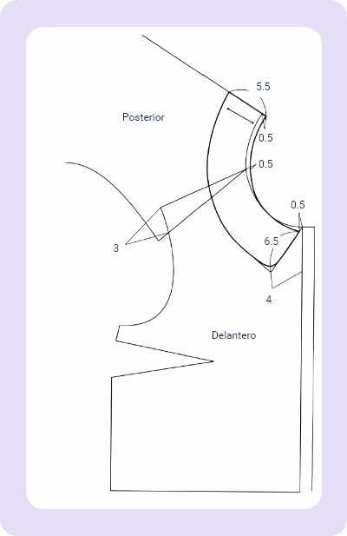
Fuente: SENA, (2021)
- Preparación del molde base
La persona trabaja sobre el molde base delantera y posterior, que incluye el escote y el hombro.

- Delimitación del cuello posterior
Se mide 5.5 cm desde la base del cuello hacia afuera, siguiendo la línea del hombro posterior.
Luego se marca una bajada de 0.5 cm desde el escote posterior.
Estas dos medidas se unen con una línea curva suave, formando la parte trasera del cuello.
- Trazado del cuello delantero
En el molde delantero, se mide 6.5 cm sobre la línea del hombro y 4 cm hacia abajo desde el escote. También se marca una separación de 0.5 cm en el punto inicial del escote delantero para suavizar la entrada del cuello.
Uniendo esos puntos, se forma la parte delantera del cuello con una curva amplia y redondeada.
- Punto de giro en el hombro
En el encuentro entre delantero y posterior, sobre la línea del hombro, se genera una articulación que debe coincidir con la costura del hombro real.
Esto asegura que el cuello bebé se acomode de forma plana sobre la prenda.
- Ancho del cuello (opcional)
En algunos casos, se puede definir un ancho constante de 3 cm desde el borde del escote, como se ve en una de las líneas guía en la figura.
Características y recomendaciones:
- El cuello bebé se corta por separado y se cose con vista o forro.
- Es ideal para telas livianas o de peso medio, que permitan que el cuello conserve su forma.
- Puede ser simétrico o asimétrico, y terminar con punta redonda, cuadrada o en pico, según el diseño.
- Capota
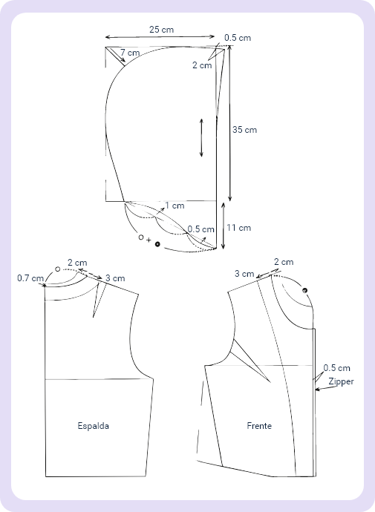
Fuente: SENA, (2021)

- Trazado de la capota (pieza superior)
En la parte superior de la figura se encuentra el molde principal de la capota, representado como una sola pieza vista de perfil.
Ancho total: 25 cm (medido desde la parte posterior hasta el centro frontal).
Altura total: 35 cm (desde la base del cuello hasta la coronilla).
- Curva superior: inicia a 7 cm desde el borde izquierdo y se redondea hasta encontrarse con la línea vertical derecha.
- Parte frontal: se marca una caída de 11 cm hacia abajo y se curva suavemente, representando la apertura del rostro.
Se indican medidas de 0.5 cm hacia adentro en la parte frontal y posterior para costura o forma.
El centro del molde tiene un doblez (marcado con flecha), indicando que esta pieza se corta doble o en tela doblada.
Una línea curva guía el contorno superior del cráneo y la caída de la capucha.
- Piezas base de unión: espalda y frente
En la parte inferior de la figura se presentan las piezas del cuerpo donde se unirá la capota.
- Espalda: el escote se modifica bajando 0.7 cm desde el punto base del cuello y ampliando 3 cm hacia el hombro.
Esta modificación permite el encaje suave de la parte posterior de la capota.
- Frente: se baja también 0.7 cm y se amplía 3 cm hacia el hombro.
Se deja una separación de 0.5 cm en el centro delantero para colocar un zipper (cremallera) si es parte del diseño.
Cuello y solapa
Este proceso corresponde al desarrollo de un cuello sastre con solapa, típico en blazers, chaquetas o abrigos. El diseño permite que el cuello se doble hacia afuera, formando una solapa visible en el delantero. La figura presenta una secuencia de pasos que permiten construir correctamente esta estructura.
Paso 1: identificación de piezas base
A la izquierda, se indican las partes que componen el cuello y la solapa:
Pieza superior del cuello (número 4).
Pieza inferior de soporte (número 5).
Solapa delantera dividida en varias secciones que se ensamblan sobre la línea del escote.
Paso 2: transformación del escote y montaje de solapa
En el centro de la figura:
Se parte del delantero con pinza busto.
Sobre el hombro se traza un desplazamiento de 5.5 cm hacia afuera para ubicar el punto de quiebre del cuello.
Se gira la pieza superior (pieza 1) en distintos ángulos, numerados del 1 al 5, para visualizar cómo se comporta el quiebre de la solapa y encontrar el punto correcto de ajuste.
El cuello se curva hacia el centro delantero (zona marcada con el número 5 en la base).
Paso 3: integración de cuello y solapa
En la tercera figura (derecha):
Se confirma la forma definitiva del cuello y la solapa integradas al delantero.
Se destacan dos líneas: la que forma el cuello exterior (número 2) y la que da forma a la solapa frontal (número 3).
Ambas líneas deben armonizar con el escote original y respetar el punto de quiebre.
Paso 4: separación de piezas para confección
Las piezas deben separarse para su corte, considerando márgenes de costura. Se cortan por separado:
El cuello (parte superior y base).
La solapa.
El delantero con su transformación final.
Recomendaciones técnicas
- Marcar claramente la línea de quiebre (donde se dobla la solapa).
- El cuello suele cortarse doble y con entretela para mayor estructura.
- Este tipo de diseño es ideal para prendas formales o estructuradas.

- Cuello y solapa
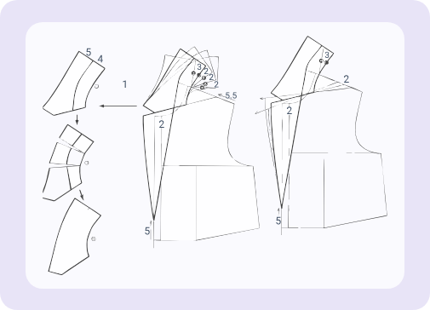
Fuente: SENA, (2021)
Cuello alto con manga raglán
Este diseño combina un cuello alto estructurado con una manga raglán, caracterizada por su línea continua desde el cuello hasta la sisa. Es un recurso habitual en prendas deportivas, abrigos, buzos o chaquetas, ya que permite libertad de movimiento y una apariencia limpia sin costura de hombro tradicional.

- Cuello alto con manga raglán
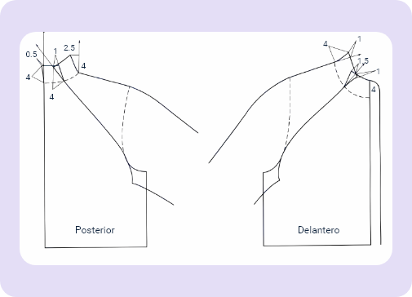
Fuente: SENA, (2021)
- Cuello manga ranglán
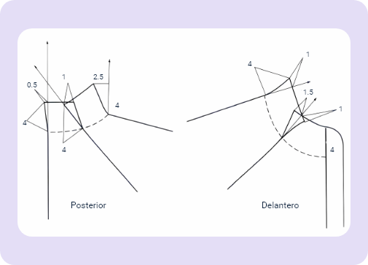
Fuente: SENA, (2021)
- Trazado de la pieza posterior
La figura izquierda presenta el molde posterior.
Desde el punto base del cuello hacia la línea del hombro, se marca una elevación de 2.5 cm.
Luego, hacia el costado, se mide 0.5 cm y se une con una línea curva hasta el escote posterior.
Este nuevo contorno define la base del cuello alto posterior.
A partir del mismo punto, se traza una línea curva hacia la sisa, que será la línea de manga raglán.
Esta línea reemplaza al hombro tradicional y conecta suavemente con la curva del cuerpo.
- Trazado de la pieza delantera
La figura derecha representa el delantero.
Desde el cuello hacia el hombro se suben 1.5 cm, y hacia el costado se marcan 2 cm.
Estos puntos se conectan con una línea curva que redefine el escote delantero.
La línea de la manga raglán se dibuja desde este nuevo punto elevado hasta la sisa, generando una curva que se alinea con la pieza trasera.
Se presenta una ligera inclinación hacia el centro delantero, formando parte del ajuste del cuello alto.

- Cuello alto
El cuello alto se desarrolla a partir de las nuevas líneas del escote.
Puede tener una altura variable (generalmente entre 5 y 10 cm).
Se corta doble o con vista, y puede llevar entretela según el tipo de tejido.
Características clave del diseño
El cuello alto proporciona abrigo y estructura en la parte superior de la prenda.
La manga raglán elimina la costura tradicional del hombro, dando comodidad y continuidad en el diseño.
Ideal para telas de punto, paño, algodón perchado o tejidos con cuerpo.

Variaciones de mangas
Dentro del diseño de moda femenina, las mangas representan un componente esencial tanto a nivel funcional como estético. Las modificaciones en su patronaje permiten crear siluetas diversas, adaptadas a diferentes estilos, estaciones del año y necesidades de comodidad. Al variar la forma, el volumen o la longitud de las mangas, se logra transformar por completo el carácter de una prenda sin alterar su estructura base.
Entre las variaciones más utilizadas se encuentran la manga japonesa, que extiende el hombro de forma continua sin costura en la sisa, generando una caída natural del tejido. También destaca la manga abullonada, que incorpora frunces en uno o ambos extremos, aportando dramatismo y volumen. Por otro lado, la manga murciélago se distingue por su gran amplitud desde el hombro hasta la cintura, ofreciendo libertad de movimiento y un diseño más relajado.
Estas transformaciones no solo enriquecen visualmente las prendas, sino que también mejoran su ajuste al cuerpo, incrementan la funcionalidad del diseño y responden a las preferencias individuales de quienes las visten. Asimismo, permiten a las personas que diseñan ropa explorar nuevas formas y reinterpretar estilos clásicos con creatividad e innovación.

Transformaciones de sisas y mangas
A continuación, se presentan diferentes variaciones de manga a partir de la modificación de sisa en el patrón, se debe tener en cuenta que la copa de la manga se afecta a medida.
- Transformaciones de sisas según tipo de manga
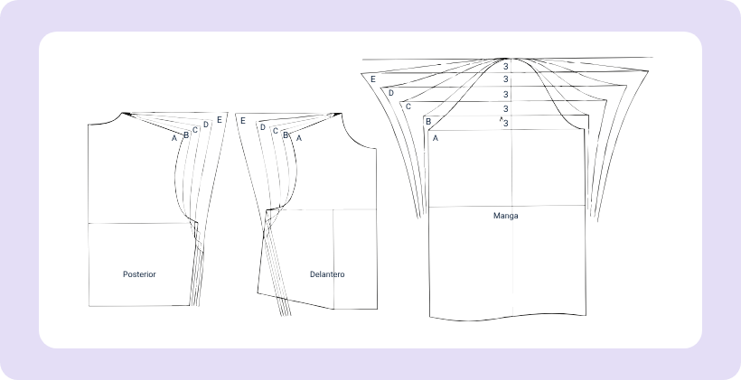
Fuente: SENA, (2021)

Patrones de la figura 22
A la izquierda se presentan los moldes del cuerpo posterior y delantero, con líneas de sisa que se curvan cada vez más hacia abajo y hacia el costado. Estas líneas están marcadas desde la línea A (más alta y ajustada) hasta la línea E (más baja y amplia).
A la derecha, se ilustra el desarrollo de la manga raglán, donde cada curva (A - F) corresponde a las entradas del cuerpo.
Esto genera mangas con diferentes volúmenes y tipos de ajuste, según la línea de sisa seleccionada.
- Efecto por transformación de sisa en prenda
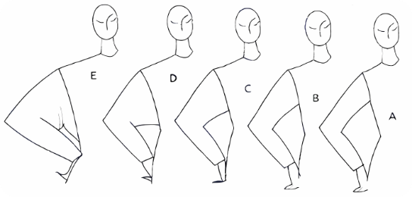
Fuente: SENA, (2021)
Patrones de la figura 23
Manga A: la más ajustada. Sisa alta, cerca del cuello. Ideal para prendas estructuradas o formales. Da una silueta más entallada.
Manga B: ligeramente más baja que la A. Permite algo más de movilidad, aun manteniendo una forma definida.
Manga C: curva media. Equilibra comodidad y estilo. Se usa comúnmente en prendas deportivas o casuales.
Manga D: sisa baja y amplia. Proporciona una manga suelta, con más caída sobre el brazo. Usada en buzos, chaquetas o estilos relajados.
Manga E: la más amplia. La sisa cae casi a nivel de la cintura, generando un estilo tipo "murciélago" o "oversize". Es ideal para diseños de moda con volumen y libertad de movimiento.
Las figuras 22 y 23 presentan cómo distintas variaciones en la curva de la sisa (etiquetadas como A, B, C, D y E) generan mangas raglán con diferentes niveles de amplitud, caída y estilo visual.
Cada línea de sisa en el patrón base (A - E) corresponde directamente al tipo de curva en la copa de la manga, generando una transformación visible en la forma, volumen y caída de la prenda. Esta relación permite diseñar desde mangas ajustadas hasta propuestas sueltas y de estilo vanguardista, adaptadas al propósito de la prenda y al tipo de cuerpo.

- Manga raglán
- Trazo de manga
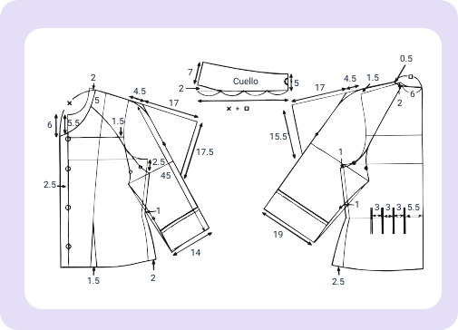
Fuente: SENA, (2021)
- Estructura general del molde
La figura ilustra un patrón técnico para una blusa o camisa con manga ranglán (o raglán). Se representan tres piezas principales:
- A la izquierda, el molde del delantero con manga incorporada.
- A la derecha, el molde de espalda, también con manga incorporada.
- En la parte superior central, una pieza independiente correspondiente al cuello o cuello camisero.
Todos los moldes están dibujados con líneas negras sobre fondo blanco, y contienen medidas numéricas en centímetros en cada sección clave.
- Características del delantero
El trazo incluye el cuerpo completo con la manga integrada al patrón.
El cuello delantero inicia en el punto más alto del hombro y desciende hacia el escote, con una curva marcada.
Desde ese punto, la línea de la manga nace suavemente desde el cuello, bajando en ángulo hacia el costado.
La manga presenta una caída natural y se extiende hasta una línea recta que indica el dobladillo o terminación de manga.
Sobre el cuerpo se marcan detalles como:
- Pinza lateral (línea diagonal que mejora el ajuste).
- Líneas guía para botones y ojales en el centro delantero.
- Varias medidas indican distancias desde el cuello, hombro y costados (ej. 4.5 cm, 13.5 cm, 17 cm, etc.).
- Características de la espalda
Similar al delantero, la manga forma parte del mismo trazo que el cuerpo trasero.
El cuello trasero es más alto y menos profundo que el delantero.
La línea de la manga se une al cuello con una ligera curva hacia el costado.
La parte inferior de la espalda incluye una leve forma curva en el dobladillo para dar holgura.
Se señalan pliegues o pinzas en la espalda con líneas verticales, indicando espacio adicional para el movimiento.
- Pieza de cuello
En la parte superior de la figura aparece la pieza del cuello, una forma alargada y curva con líneas internas para doblado y costura.
Está etiquetada como “cuello”, con medidas horizontales de 17 cm y márgenes adicionales en ambos extremos.
- Manga tulipán
- Descripción
Parte superior: diagrama técnico con medidas.
Parte central: piezas A y B mostradas de forma separada.
Parte inferior: piezas A y B unidas por los laterales, formando la manga completa.
- Trazo de la manga pétalo (parte superior)
La figura principal expone una forma curva dividida verticalmente en dos partes iguales: pieza A (izquierda) y pieza B (derecha).
La altura total de cada pieza es de 5 cm.
En el centro, hay una línea vertical de 7.5 cm, con un punto superior marcado a 6 cm de altura que indica la parte más alta del cruce de las piezas.
A cada lado de esta línea central, se marca un espacio de 1.5 cm hacia los bordes, lo que forma la base recta de la manga.
Las líneas curvas que conectan estos puntos crean la característica forma cruzada y redondeada de la manga pétalo.
Las líneas de corte están marcadas como guías para separar las piezas A y B, que se cruzarán una sobre otra.

- Piezas separadas (parte central de la figura)
Aquí se exponen las dos mitades del trazo anterior:
A la izquierda, pieza A, con forma curvada y una muesca (pequeño corte de guía) en la parte superior.
A la derecha, pieza B, simétrica a la anterior.
Estas piezas se cortan individualmente y luego se colocan superpuestas en la confección.
- Piezas unidas (parte inferior de la figura)
En esta sección, las piezas A y B están unidas por los costados, mostrando cómo lucen cuando se ensamblan.
La unión forma una figura en forma de pétalo o de ala, con una superposición natural que proporciona movimiento y un acabado decorativo a la manga.
Esta unión permite que la manga se abra ligeramente al mover el brazo, generando un efecto suave y elegante.

- Trazo de manga tulipán
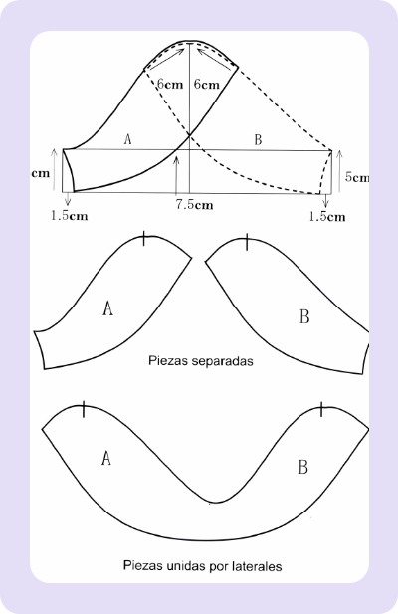
Fuente: SENA, (2021)

- Manga Kimono
- Trazo de manga kimono
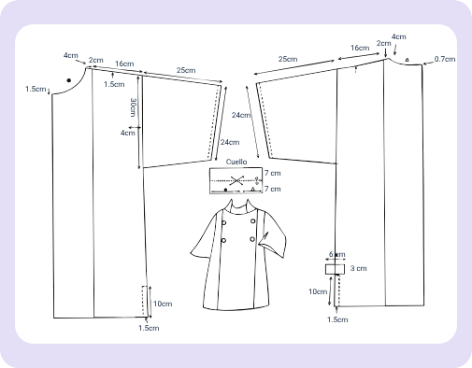
Fuente: SENA, (2021)
- Descripción
La figura ilustra el desarrollo del patrón de una prenda superior con manga kimono, típica de blusas o chaquetas amplias, en este caso similar a una blusa tipo chef. El patrón está compuesto por:
- Molde delantero (izquierda).
- Molde trasero (derecha).
- Pieza del cuello (centro superior).
- Vista frontal ilustrada de la prenda terminada (centro inferior).
- Características del molde delantero
La manga está integrada al cuerpo del patrón, formando una sola pieza continua que va desde el cuello hasta el final de la manga, sin costura de hombro.
El cuello se curva suavemente desde el centro delantero hacia el hombro.
Se incluye un doblez o cruce frontal, con líneas marcadas para abotonadura doble (característica típica en uniformes o prendas de chef).
Las medidas en centímetros indican:
- Ancho de hombro y caída de manga (aprox. 15 - 30 cm).
- Ancho del cuerpo y largo total.
- Detalles de ajuste en mangas y costados.
- Características del molde trasero
Similar al delantero, con manga kimono integrada.
Incluye líneas de guía para la ubicación del cuello y dobladillo.
Se presenta una ligera curvatura en la parte posterior del cuello.
También se señalan dobleces y ajustes opcionales en los laterales o bajo de la prenda.
- Pieza del cuello
Ubicada en la parte central superior.
Es una tira rectangular de aproximadamente 7 cm de ancho por 20 cm de largo, que se coloca doblada sobre el escote para formar un cuello bajo o tipo mandarín.
- Detalles del diseño final
La prenda terminada, ilustrada en el centro inferior de la figura, presenta una blusa tipo kimono de manga corta, con doble fila de botones al frente.
Las mangas son anchas y cómodas, con una caída natural desde el cuello hacia el brazo, sin costura en la sisa.
El diseño tiene una silueta holgada y funcional.

Vestido casual
El vestido sin corte en la cintura es una monoprenda en donde se emplea el patrón base superior y se prolonga el largo. En otros casos se puede unir con moldes de faldas logrando diferentes tipologías de vestidos.
Pasos detallados para realizar el trazo del vestido: el vestido clásico sin unión en la cintura se puede transformar en un sinfín de otros básicos, son solo acciones como, dar amplitud, cambiar el largo con ello, se obtiene una forma y da paso a una nueva silueta. A continuación, se presentan los pasos detallados para realizar la base de superior femenina:
Primer paso para el trazo
Se debe trazar una línea vertical y marcar la ubicación correspondiente a la línea de cintura. Desde ese punto, se mide hacia abajo la altura de cadera. En la línea de cadera, se dibuja una línea horizontal utilizando ¼ del contorno de cadera del cliente. Desde el extremo de esta línea, se escuadra hacia arriba hasta alcanzar la línea de cintura. Sobre esta última, a partir del punto de intersección, se mide una distancia de 2 cm y se señala un nuevo punto. Finalmente, el patrón delantero se posiciona haciendo coincidir dicho punto con el cruce de las líneas previamente determinadas.
- Primer paso para el trazo
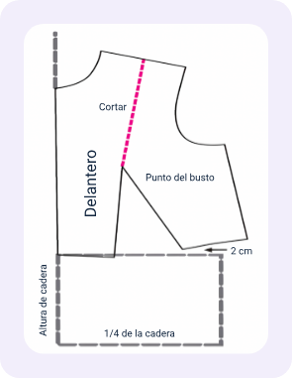
Fuente: SENA, (2021)

Segundo paso para el trazo
Marcar un punto en la mitad del largo hombro y hacer corte hasta el punto se separación de busto. Girar el patrón abriendo esta nueva pinza y cerrando la pinza de cintura hasta que la pinza de la cintura quede sobre la línea horizontal.
- Segundo paso para el trazo
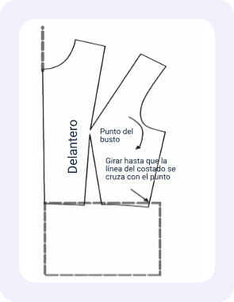
Fuente: SENA, (2021)

Tercer paso para el trazo
Dibujar y se corta una línea desde el punto de busto (punto de pivote) hacia el costado, a 8 cm.
- Tercer paso para el trazo
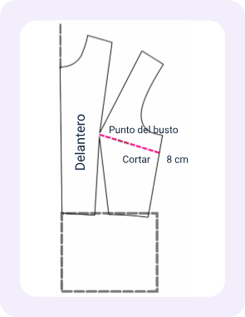
Fuente: SENA, (2021)

Cuarto paso para el trazo
Cerrar la pinza de hombro, hacerlo trasladando esta pinza hacia el costado, así queda finalizada la pinza de busto. Marcar un punto a 2,5 cm para el inicio de pinza desde el punto de busto y trazamos la pinza de costado.
- Cuarto paso para el trazo
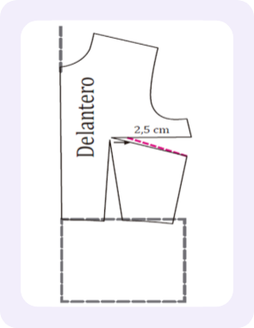
Fuente: SENA, (2021)

Quinto paso para el trazo
Dibujar una línea horizontal al centro delantero 2,5 cm por debajo de la altura del busto.
- Quinto paso para el trazo
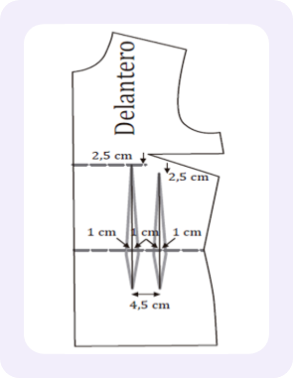
Fuente: SENA, (2021)

Sexto paso para el trazo
Trazar la línea de costado y las pinzas frente.
- Sexto paso para el trazo
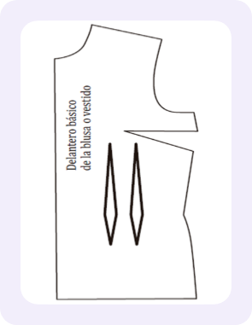
Fuente: SENA, (2021)

Séptimo paso para el trazo
En el patrón espalda, dibujar una línea vertical para ubicar el molde, marcar la línea de cintura y prolongar hacia abajo la altura de cadera y ¼ de contorno cadera siguiendo la referencia de la figura 33. Por el costado hacer una línea paralela de 3,75 cm de ancho.
- Séptimo paso para el trazo
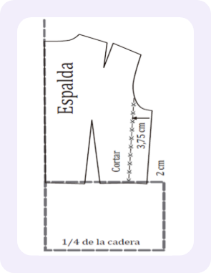
Fuente: SENA, (2021)

Octavo paso para el trazo
Hacer corte por la nueva línea y abrir la pinza hacia afuera 2 cm por la cintura.
- Octavo paso para el trazo
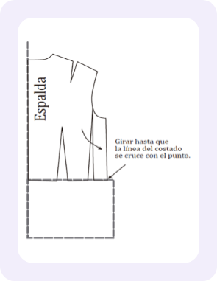
Fuente: SENA, (2021)

Noveno paso para el trazo
Trazar la línea de costado formando la cadera con suave curva.
- Noveno paso para el trazo
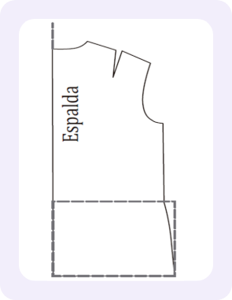
Fuente: SENA, (2021)
Décimo paso para el trazo
Por el ángulo sisa costado dibujar una línea paralela a la línea de cintura a 2,5 cm.
- En la línea de cintura desde el centro de espalda se marca un punto a 8 cm de distancia para señalar el centro de la primera pinza; luego se marca 1,25 cm a cada lado para señalar el ancho de pinza.
- Se encuadra el centro de pinza hacia arriba hasta la línea marcada desde la sisa y hacia abajo 12,5 cm que será el largo de pinza.
- Se traza una línea paralela a la pinza en la cintura, a 5,5 cm de distancia para señalar el centro de la segunda pinza. Se encuadra hacia arriba y hacia abajo disminuyendo 2 cm como se indica en el gráfico.
- Se marca 1,25 cm a cada lado del centro de pinza para dar el ancho requerido.
- Décimo paso para el trazo
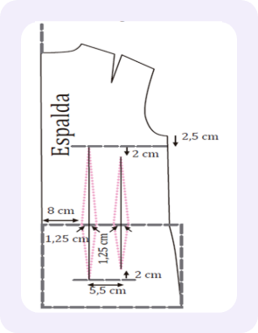
Fuente: SENA, (2021)

Onceavo paso para el trazo
Finalmente, se obtiene el patrón espalda.
- Onceavo paso para el trazo
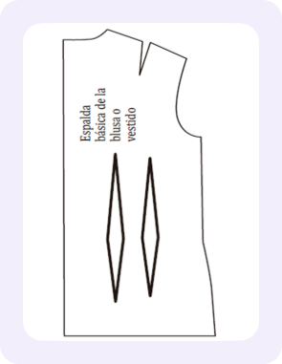
Fuente: SENA, (2021)
Variación del vestido: partiendo de los básicos y de cada interpretación se genera una variación de nuevos patrones. En escala ¼ y con medidas de diferentes cuerpos.
- PDF – Manual patronaje básico e interpretación de diseños.
Partiendo de los básicos y de cada interpretación se genera una variación de nuevos patrones. En escala ¼ y con medidas de diferentes cuerpos. Se invita a revisar el documento en la carpeta de anexos e indagar las páginas 59 a la 62.
- Video - Trazo de prendas – bata o vestido
Explorar video explicativo sobre cómo realizar trazo de prendas. Ir al sitio

Crop tops
- Crop top con corte princesa
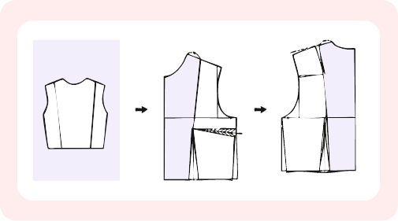
Fuente: https://mx.pinterest.com/pin/103160647708822690/
Paso 1: uso del patrón base
Se parte de un patrón base de blusa sin mangas, que representa el cuerpo delantero completo, incluyendo hombros, escote, sisa y línea de cintura.
Se identifican los puntos clave como el punto de busto (PB), el cual sirve como referencia para las transformaciones.

Paso 2: trazado del corte princesa
Desde el hombro (a unos 4.5 cm del escote), se traza una línea curva que pasa por el punto de busto y desciende hasta la línea de pinza de cintura.
Esta línea curva divide el delantero en dos secciones: una central (centro frente) y otra lateral.
Además, se ajusta el largo total de la prenda para convertirla en crop top, acortando el patrón varios centímetros por encima de la cintura.
Paso 3: separación de piezas
Luego de realizar el trazado, el patrón se corta por las líneas curvas y verticales.
Se obtienen dos piezas delanteras: el centro delantero y el costado delantero.
Estas piezas están diseñadas para ser cosidas posteriormente con una curva que da forma al busto.
El patrón trasero permanece más simple, sin cortes, manteniendo una forma rectangular acortada.
- Crop top con corte princesa en sisa
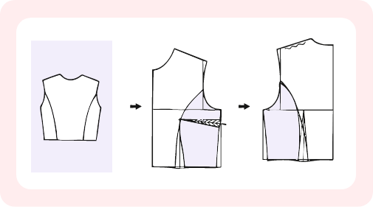
Fuente: https://mx.pinterest.com/pin/103160647708822690/
Paso 1: partir del patrón base
Se utiliza un molde base de blusa sin mangas, que incluye escote, hombros, sisa y línea de cintura.
Se marca el punto de busto (PB) como referencia principal.
El largo del patrón se acorta para ajustarlo a la longitud del crop top, terminando algunos centímetros por encima de la cintura.
Paso 2: trazar el corte princesa hacia la sisa
Desde el centro de la sisa (la curva que conecta el hombro con el costado), se traza una línea curva que pasa por el punto de busto y desciende hasta la cintura, reemplazando la pinza de entalle.
Este trazo crea una nueva forma anatómica que se ajusta al busto y mejora la estructura del top.
Paso 3: separación de piezas
Se corta el molde siguiendo las líneas del nuevo trazo.
Se obtienen dos piezas delanteras: una central (centro frente) y una lateral (costado), ambas con forma curva.
El molde trasero también se divide verticalmente, en dos partes que darán forma y ajuste a la espalda del crop top.
Para el procedimiento de este trazo, se siguen los pasos similares al anterior, la diferencia es que el corte quedará más adentrado por sisa, y se generan dos pinzas para poder trazar un corte más estilizado.
- Crop top corte princesa en sisa corto
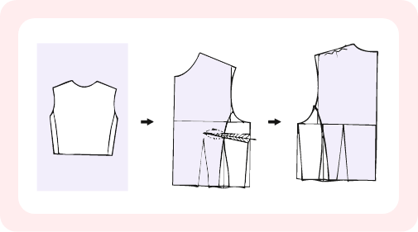
Fuente: https://mx.pinterest.com/pin/103160647708822690/

Ajuste de los patrones
Pasos principales del ajuste de patrones
- Toma de medidas personalizadas
Antes de modificar cualquier patrón base, se toman las medidas del cuerpo, incluyendo:
- Contorno de busto, cintura, cadera.
- Altura de busto, talle delantero y trasero.
- Ancho de espalda, largo total, entrepierna (si aplica).
- Comparación con el patrón base
El patrón base se compara con las medidas reales. Las diferencias determinan dónde deben hacerse los ajustes. Se marcan las líneas de modificación (horizontal y vertical) en las zonas clave.

- Ajuste de longitudes
- Talle delantero y trasero: se puede acortar o alargar en la zona del busto o cintura.
- Largo de falda o pantalón: ajustado sin alterar la línea de cadera.
- Ajuste de anchos
Ajuste de busto: se realiza con métodos como FBA (Full Bust Adjustment) o SBA (Small Bust Adjustment), modificando pinzas o creando nuevas.
Ajuste de cintura y cadera: se amplía o reduce añadiendo o eliminando ancho en costados o pinzas.
Espalda: se analiza si hay exceso o tirantez, corrigiendo con cortes o reducciones en el centro o laterales.
- Corrección de desbalance corporal
Se adapta el patrón si el cuerpo presenta características como hombros desiguales, escápulas prominentes, abdomen abultado o caderas asimétricas.
- Prueba del prototipo
Se confecciona una prenda de prueba en tela económica para validar ajustes. Se analiza el calce real y se marcan correcciones directamente sobre la muestra.
- Ajustes finales
Se transfiere cualquier modificación de la muestra al patrón definitivo.

Puntos de ajuste comunes
- Pinzas de busto y cintura.
- Línea de hombro y escote.
- Costados.
- Altura y profundidad de sisa.
- Línea de largo total.
Consideraciones para diferentes tipos de cuerpo
- Cuerpo en forma de reloj de arena: se acentúa la cintura y se equilibran busto y cadera.
- Triángulo invertido: se suavizan hombros y se da volumen a la parte inferior.
- Rectangular: se crean ilusiones de curvas con pinzas o líneas princesa.
- Pera: se ajusta el busto y se da mayor amplitud a la cadera.
- Ovalado: se alargan visualmente las líneas y se evita exceso de volumen.

Chaqueta casual
A continuación, se presenta el patronaje de la chaqueta tipo Levi's en denim.
- Chaqueta para dama tipo Levi's en denim
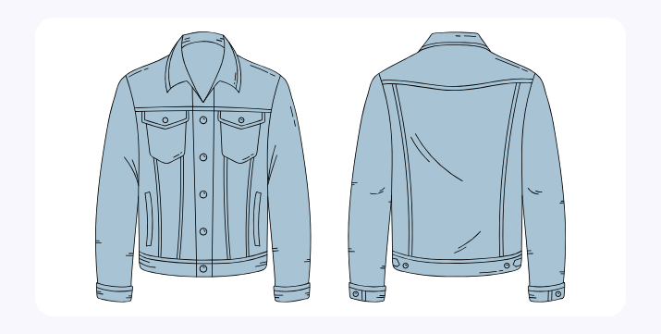
Fuente: https://mx.pinterest.com/pin/23995810510176060/
- PDF. Anexo_1_patronaje_de_Chaqueta
Plano del patrón delantero, posterior, manga y cuello. Se invita a revisar el documento en la carpeta de anexos.

Síntesis
A continuación, se presenta un esquema que sintetiza los elementos clave del componente formativo interpretación de modelos femeninos. El proceso inicia con la identificación de simbología y vocabulario técnico en patronaje, seguido se abordan las diferentes variaciones de prendas superiores femeninas con el proceso de trazo, para finalizar con la importancia de los textiles y el aprovechamiento de estos para procesos de corte de prendas de vestir.
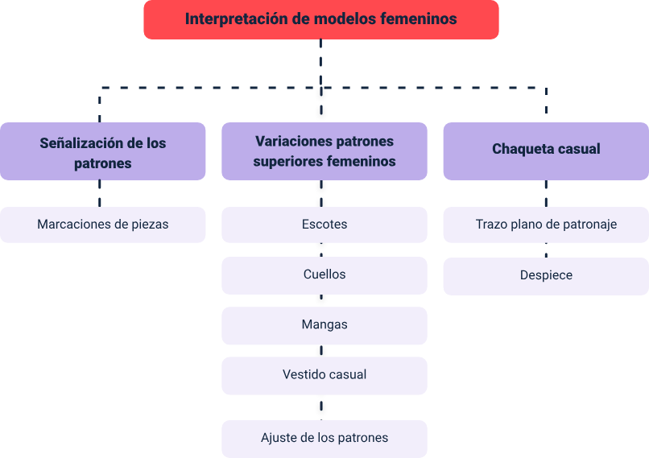

Material complementario
Tema | Referencia | Tipo de material | Enlace del recurso
Variaciones patrones superiores femeninos | Castro, G. (2019). Guía práctica de patronaje. | Página Web | https://es.scribd.com/document/411438766/Guia-Practica-de-Patronaje
Variaciones patrones superiores femeninos | Universidad Peruana de Ciencias Aplicadas (UPC). (2021). Patronaje y Confección II - Mujer. Lima, Perú. | Libro | https://upc.aws.openrepository.com/bitstream/handle/10757/662943/DM204_Patronaje_y_Confeccion_II_-_Mujer_202102.pdf?isAllowed=y&sequence=1

Glosario
Corte princesa: línea estructural que va desde el hombro o la sisa, pasando por el busto y descendiendo hasta el bajo de la prenda, aportando ajuste y definición a la silueta femenina.
Crop top: prenda superior con un diseño más corto que la blusa tradicional, generalmente termina por encima de la cintura, dejando parte del abdomen expuesto.
Despiece: proceso de división de una prenda en todas sus piezas individuales, detallando sus formas, dimensiones y materiales, para facilitar su confección organizada.
Escalado: técnica utilizada para generar diferentes tallas de una misma prenda a partir de un patrón base, manteniendo las proporciones y formas del diseño original.
Escote en "V": tipo de escote que forma un ángulo hacia abajo en la parte frontal del torso, creando visualmente una figura en "v" que estiliza el cuello y el pecho.
Ficha técnica: documento técnico que reúne toda la información clave para la producción de una prenda: medidas, materiales, instrucciones de confección, diseño y acabados.
Manga kimono: manga amplia y continua al cuerpo, sin cortes en la sisa o el hombro, característica por su comodidad y apariencia relajada.
Manga ranglán: diseño de manga que se une al cuello mediante una línea diagonal hacia la sisa, eliminando la costura tradicional del hombro y brindando mayor movilidad.
Muesca o piquete: pequeña marca colocada en el borde de los moldes que sirve como guía para alinear correctamente las piezas durante la costura.
Patronaje: disciplina que consiste en crear moldes o plantillas con base en medidas específicas, para construir prendas ajustadas al cuerpo humano.

.

Referencias bibliográficas
Aldrich, W. (2008). Metric pattern cutting for women’s wear (5th ed.). Wiley-Blackwell.
Hall, S. J. (2021). Basic biomechanics (9th ed.). McGraw-Hill Education.
Norton, K. (2019). Anthropometry and biomechanics: Foundations for human movement analysis. Routledge.
Organización Mundial de la Salud. (1995). El estado físico: uso e interpretación de la antropometría.
SENA – Servicio Nacional de Aprendizaje. (2011). Manual de patronaje básico e interpretación de diseños. Bogotá: SENA, Japan International Cooperation Agency (JICA).
SENA – Servicio Nacional de Aprendizaje. (2020). Equipo de diseño curricular. Técnico en patronaje industrial de prendas de vestir.
SENA – Servicio Nacional de Aprendizaje. (2021). Equipo de diseño curricular. Técnico en Elaboración de prendas de vestir sobre medidas.

Créditos
Nombre | Cargo | Centro de Formación y Regional
Milady Tatiana Villamil Castellanos | Responsable del ecosistema | Dirección General
Claudia Johana Gómez | Responsable de línea de producción | Centro Agroturístico - Regional Santander
Paola Angélica Castro Salazar | Experta temática | Centro Agroturístico - Regional Santander
Erika Fernanda Mejía Pinzón | Evaluadora para contenidos inclusivos y accesibles | Centro Agroturístico - Regional Santander
Yuly Andrea Rey Quiñonez | Diseñadora de contenidos | Centro Agroturístico - Regional Santander
Andrea Paola Botello De la Rosa | Desarrolladora full stack | Centro Agroturístico - Regional Santander
Erika Daniela Manrique Rueda | Validadora y vinculadora de recursos educativos digitales | Centro Agroturístico - Regional Santander
Erika Fernanda Mejía Pinzón | Evaluadora para contenidos inclusivos y accesibles | Centro Agroturístico - Regional Santander

